参考答案及评分标准（202501）
题号 | 答案 | 分值 | 说明
21 | C | 1分
22 | A | 1分
23 | D | 1分
24 | B | 1分
25 | D | 1分
·26 | A | 1分
27 | B | 1分
28 | D | 1分
29 | C | 1分
30 | C | 1分
31 | B | 1分
32 | C | 1分
33 | B | 1分
34 | C | 1分
35 | AB | 2分 | 全对得2分，对1个得1分，多选或错选不得分
36 | A | 2分
37 | CD | 2分 | 全对得2分，对1个得1分，多选或错选不得分
38 | 化学变化 | 1分
 | 4 | 1分
 | 6.02×10²³ | 1分
 | CO/CO₂/H₂O | 1分
 | 增大 | 1分
 | 吸收、过滤烟尘 | 1分
39 | 排尽玻璃管内空气，防止爆炸 | 1分
 | 黑色固体变红色 | 1分
 | 还原 | 1分
 | 检验产物中的CO₂ | 1分
 | C+CO₂ 2CO | 1分
 | 证明高温下CO₂与C能反应，且产物为CO；  处理尾气，防止污染空气。 | 2分
40 | 悬浊液 | 1分
 | 蒸发 | 1分
 | H₂O | 1分
 | 饱和 | 1分
 | 让Na₂SO₄、MgCl₂等可溶性杂质留在卤水中不析出，使得到的NaCl更纯净 | 2分
 | 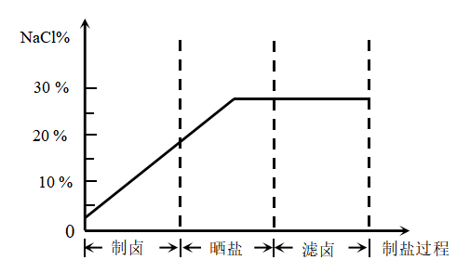 | 2分
 | 利用太阳能，节约能源 | 1分 | 合理即可
41 | 解：n（H₂O₂）= 34g/34(g/mol)=1mol  设可产生氧气x mol  2H₂O₂ 2H₂O+O₂↑  2 1  1 x  2/1 = 1/x  x = 0.5  答：可产生氧气0.5mol | 1分  1分  1分  1分
 | 当其他条件相同时，过碳酸钠的质量越大，浓度越大，反应速率越快。 | 1分
 | 1和3 | 1分
 | 温度和反应物浓度都会影响反应速率，夏季温度高，产生O₂速率快，在使用规定量制氧剂的情况下，为了保证合适的供氧速率，需要降低反应物的浓度，从而降低反应速率，所以夏季要增加水量，反之冬季需要减少水量。 | 2分

